МУНИЦИПАЛЬНЫЙ СОВЕТ
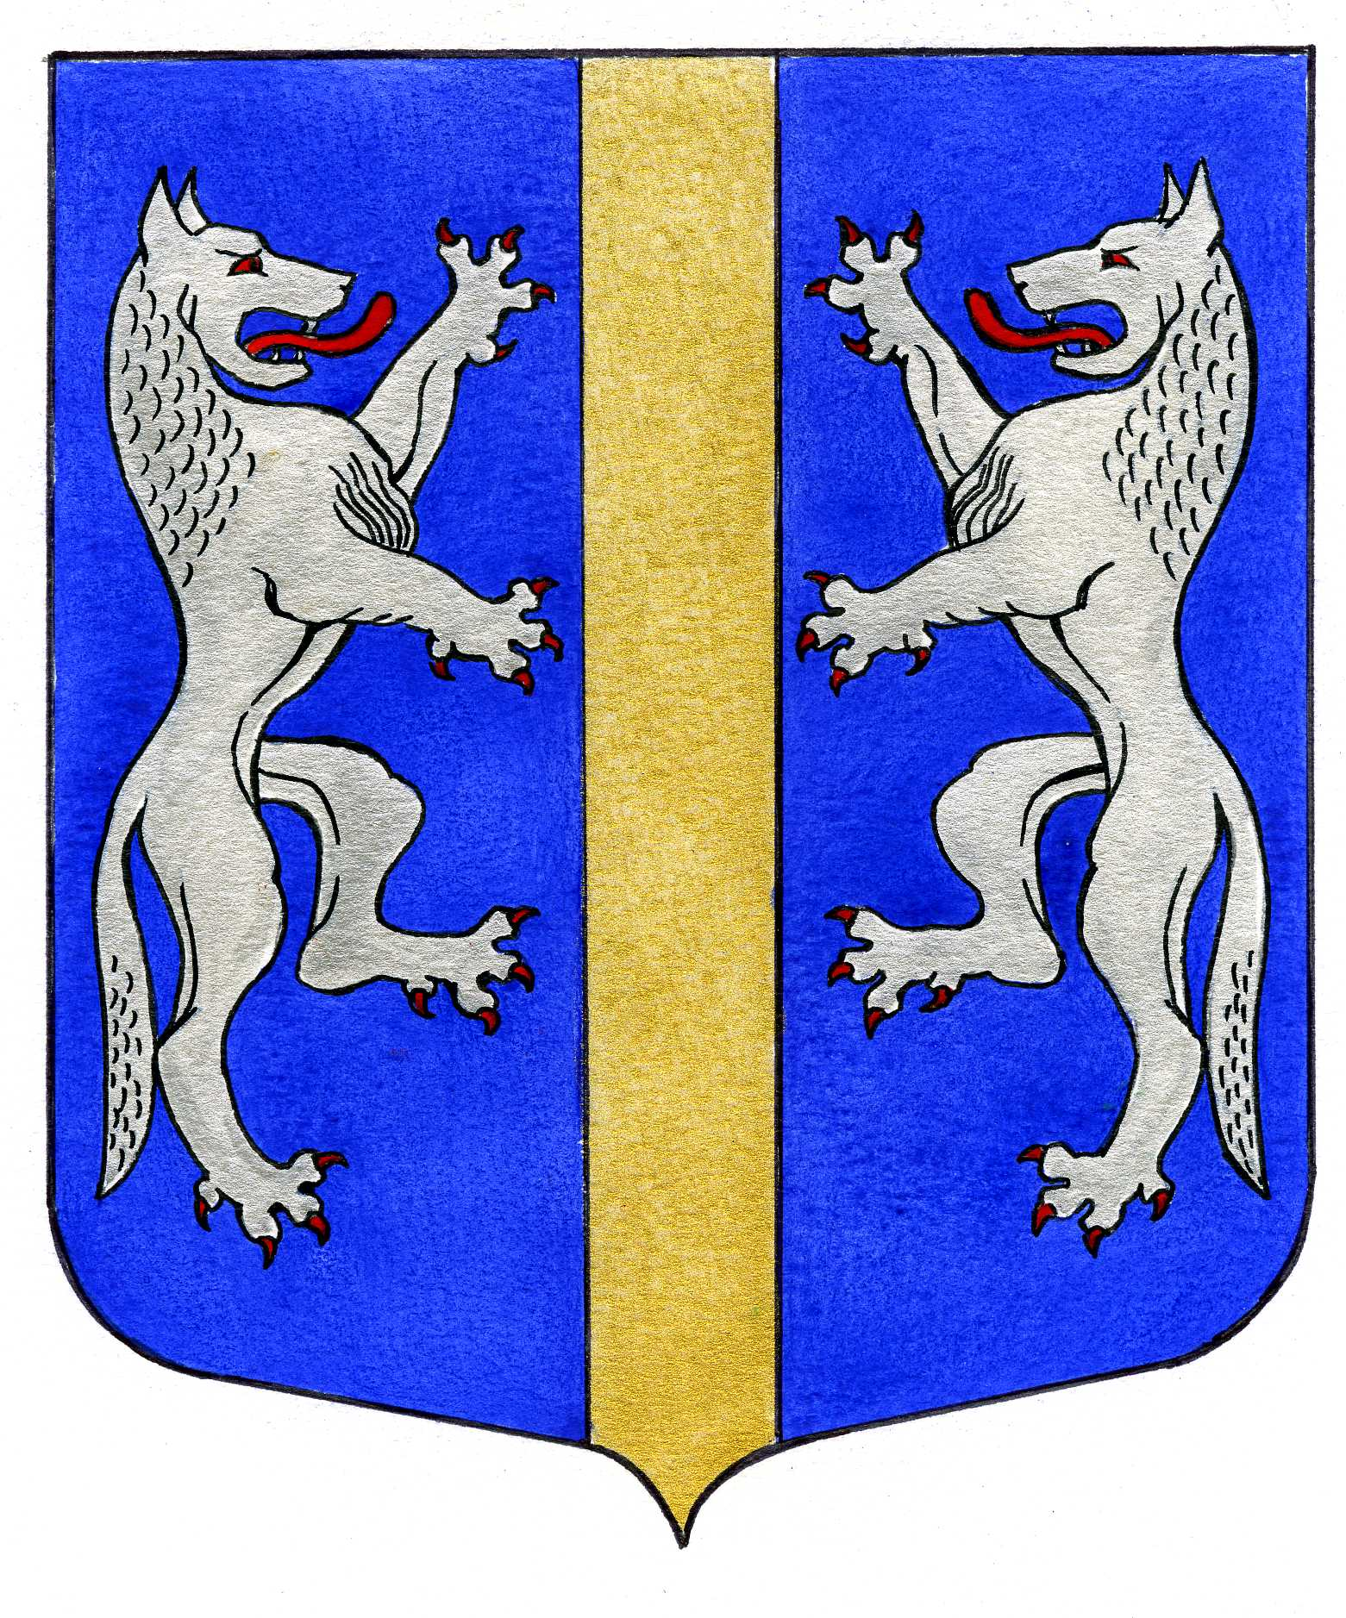

ВНУТРИГОРОДСКОГО МУНИЦИПАЛЬНОГО ОБРАЗОВАНИЯ
САНКТ-ПЕТЕРБУРГА

МУНИЦИПАЛЬНЫЙ ОКРУГ ВОЛКОВСКОЕ
ШЕСТОГО СОЗЫВА
_____________________________________________________________________________________

РЕШЕНИЕ

03.12.2019г. № 16

О праздниках и памятных датах

Руководствуясь Законом Санкт-Петербурга от 23 сентября 2009 г. N 420-79 "Об организации местного самоуправления в Санкт-Петербурге", Уставом внутригородского муниципального образования Санкт-Петербурга муниципальный округ Волковское, Муниципальный Совет внутригородского муниципального образования Санкт-Петербурга муниципальный округ Волковское

РЕШИЛ:

1. Утвердить Положение «О праздниках и памятных датах» в соответствии с Приложением №1 к настоящему Решению.
2. Обнародовать настоящее решение в порядке, установленном Уставом внутригородского муниципального образования Санкт-Петербурга муниципальный округ Волковское, а также разместить на официальном сайте муниципального образования.
3. Настоящее решение вступает в силу с момента обнародования.

Глава Муниципального образования,
исполняющий полномочия председателя
Муниципального Совета М.Ю. Куренев

Приложение №1
к Решению Муниципального Совета
МО МО Волковское
от 03.12.2019 г. № 16

Положение
«О праздниках и памятных датах»

1. ОБЩИЕ ПОЛОЖЕНИЯ

1.1. Настоящее Положение «О праздниках и памятных датах» (далее – Положение) определяет перечень местных праздников и памятных дат внутригородского муниципального образования Санкт-Петербурга муниципальный округ Волковское (далее также – МО Волковское), а также определят перечень международных, общепризнанных (традиционных) и общероссийских праздников и памятных дат, праздников и памятных дат Санкт-Петербурга, участие в праздновании которых принимает МО Волковское в рамках реализации вопросов местного значения МО Волковское.
1.2. Перечень международных, общепризнанных (традиционных) и общероссийских праздников и памятных дат, праздников и памятных дат Санкт-Петербурга, участие в праздновании которых принимает МО Волковское установлены в Приложении к настоящему Положению.
1.3. Финансирование организации и проведения празднований праздников и памятных дат МО Волковское, а также участие в организации и проведении празднования международных, общепризнанных (традиционных) и общероссийских праздников и памятных дат, праздников и памятных дат Санкт-Петербурга, праздников Санкт-Петербурга, памятных дат Санкт-Петербурга, участие в праздновании которых принимает МО Волковское, осуществляется за счет средств местного бюджета МО Волковское, в порядке, определенном Местной Администрацией внутригородского муниципального образования Санкт-Петербурга Муниципальный округ Волковское (далее – Местная Администрация).

2. ПРАЗДНИКИ И ПАМЯТНЫЕ ДАТЫ МО ВОЛКОВСКОЕ

  - Установить праздники МО Волковское:
- День Координационного совета общественных организаций МО Волковское - 20 апреля;
- Праздник двора – сентябрь;
- День МО Волковское – 22 декабря.

2.2. Установить памятные даты МО Волковское:
- Юбиляры семейной жизни (от 50 лет и более лет семейной жизни) – май и декабрь;
- Юбиляры (жители МО Волковское достигшие 75 лет и старше) - ежеквартально.

Приложение
к Положению «О праздниках и памятных датах»

МЕЖДУНАРОДНЫЕ, ОБЩЕПРИЗНАННЫЕ (ТРАДИЦИОННЫЕ),
ОБЩЕРОССИЙСКИЕ ПРАЗДНИКИ И ПАМЯТНЫХ ДАТ, ПРАЗДНИКОВ И ПАМЯТНЫХ ДАТ САНКТ-ПЕТЕРБУРГА, УЧАСТИЕ В ПРАЗДНОВАНИИ КОТОРЫХ ПРИНИМАЕТ МО ВОЛКОВСКОЕ

1. Рождество Христово – 7 января;
2. День российского студенчества – 25 января;
3. День полного освобождения Ленинграда от фашистской блокады – 27 января;
4. День зимних видов спорта (лыжня России) – 9 февраля;
5. Масленица;
6. День памяти воинов интернационалистов, исполнявших служебный долг за пределами отечества (вывод войск из Афганистана) – 15 февраля;
7. День защитника Отечества – 23 февраля;
8. Международный женский день – 8 марта;
9. Всемирный день здоровья – 7 апреля;
10. День местного самоуправления – 21 апреля;
11. День Победы советского народа в Великой Отечественной войне 1941-1945 годов – 9 мая;
12. День города – День основания Санкт-Петербурга – 27 мая;
13. Всемирный день без табака – 31 мая;
14. Международный день защиты детей – 1 июня;
15. День России – 12 июня;
16. День молодежи – 27 июня;
17. День семьи, любви и верности – 8 июля;
18. День Государственного флага Российской Федерации – 22 августа;
19. День знаний – 1 сентября;
20. Всероссийский день бега «Кросс нации» - 25 сентября;
21. Международный день пожилых людей – 1 октября;
22. Международный день учителя – 5 октября;
23. День народного единства – 4 ноября;
24. День сотрудника органов внутренних дел Российской Федерации – 10 ноября;
25. Международный день толерантности -16 ноября;
26. Международный день инвалидов – 3 декабря;
27. День Конституции Российской Федерации – 12 декабря;
28. День спасателя Российской Федерации – 27 декабря;
29. Новый год – 24 декабря – 14 января.

